

Battlebots procesos y ensamblaje.

Matias Lazo
Samantha Palaguachi
Instituto Universitario Tecnológico Del Azuay
Mecatrónica
Ing. Iván vera
16 de junio de 2026

Contenido
Battlebots procesos y ensamblaje. 1
Estilo Del Arte 4
Historia: como comenzó. 4
Tipos De Robots De Batalla 5
Tabla 1 6
Tabla 2 7
Tabla 3 8
Tabla 4 8
Componentes de los Battlebots 9
Motores o actuadores 9
AmpFlow E30-400 9
Sistema de control 11
Transmisor/receptor 11
Controlador (microcontrolador) 12
Driver/puente H/ ESC 13
Motores 14
BEC (BATTERY ELIMINATOR CRICUIT) 14
BATERIA 15
¿Porque nos basamos en este modelo? 16
Capítulo 1. Introducción 17
• 1.1 Descripción del problema 17
• 1.2 Justificación 18
• 1.3 Objetivos 18
Capítulo 2. Proceso de diseño mecatrónico 19
• 2.1 Proceso de diseño mecatrónico para la estructura 19
• 2.2 Definición del problema 20
• 2.3 Diseño conceptual 21
• 2.4 Diseño preliminar 22
Capítulo 3. Diseño detallado 23
• 3.1 Descripción del diseño detallado 23
• 3.2 Motores 23
Tabla 5 24
Tabla 6 24
• 3.3 Controlador electrónico de velocidad 24
• 3.4 Fuente de energía 25
• 3.6 Empuje de los motores 26
• 3.7 Modelado de los componentes en SolidWorks 26
Capítulo 4. Comunicación del diseño 28
• 4.1 Ensamble y construcción del robot 28
• 4.2 Listado de partes y planos 30
Partes internas: 30
CIRCUITO: 30
Estructura 30
Arma 31
Capítulo 5. Conclusiones 33
• 5.1 Trabajo a futuro 33
Referencias 33

Estilo Del Arte
Analizamos desde donde comienza y cuál es su historia, como comenzaron este deporte o entretenimiento, la destrucción, los incendios, las explosiones y los modelos más locos de las batallas de robots teledirigidos, si pensamos en estos modelos como la unión de diferentes ramas de la mecatrónica, veremos sus competidores, combates, equipos y hasta las personalidades que pueden tener los robots o como los diremos sus campeones.

Historia: como comenzó.
Todo comenzó en 1989, dio el inicio de este deporte en octubre en el lugar menos esperado de la mecatrónica pero adorado por los aficionados a la ciencia ficción, una convención de ciencia ficción, la MileHicon (figura 1), una convención que se celebra desde 1969 en Denver, donde se celebró el primer torneo de batallas de robots, llamado critter Crunch, todo comenzó con una idea que se realizó tras solo ver como todas las ideas del hombre o mujer, tras un video del grupo de Performance Robótica Survival Research Laboratory, peleas que se requerían que robots caseros compitieran en tareas mecánicas como recoger pelotas de colores o de ping-pong, era un espectáculo excéntrico, en parte la lucha brutal y la constante choque de metal se visualizó de la forma más divertida.
La noticia de las batallas de robots comenzó a crecer y llego a ser una de las conversaciones en todo el país empezando la fiebre por organizar combates en diferentes lugares donde sobresalía la imaginación de la gente, sobre todo la Dragoncon en Atlanta, desarrollándose los mejores combates que se podrían imaginar.

Figura 1
MileHicon 1989 Battlebots
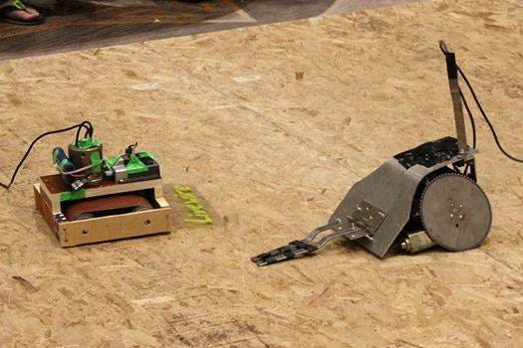
Nota: los diseños de este año tenían que estar conectados hacia sus controles para poder controlarlos. Imagen sacada de (Baker, 2024)

Tipos De Robots De Batalla
A lo largo de la historia de este deporte entretenido, es sus campeones (robots de pelea), han surgido numerosos diseños limitados por las reglas y la imaginación de sus dueños, pero siempre hay una clasificación o básicos, la creatividad es el punto fuerte del poder.
- Robot 1 CUÑA (figura 2) es un robot de combate diseñado como una pendiente inclinada en su parte frontal, función principal es permitir levantar a su oponente y estrellarlo contra la pared de la arena o volcarlo.
Figura 2
Robot Cuña
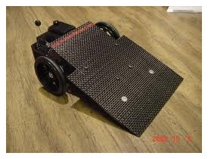
Nota: ventaja de resistencia y difícil de destruir, causa mínimo daño imagen de (sbainvent, 2026).

Tabla 1
1 Características del Robot Cuña
Ventajas | Desventajas
- La estructura integra proporciona una excelente defensa. | - Su usuario debe comprender a su campeón o robot de combate.
- Diseño fácil, con capacidad de hacer tropezar o empujarlo contra la pared o trampa. | - Poca implementación en su ataque, mismo sistema de pelea puede ser aburrido
- Diseño moldeable para agregar o diseñar más aplicaciones en él. | - menoría de competiciones prohíben tener una sola cuña

- Segundo robot Hilandero, rey del ataque y defensa, campeón que se clasifica como giratorio, su ataque al mismo tiempo es su defensa, es como una espada de doble filo (figura 3), tantos sus ataques pueden dañar al oponente como a un mismo, el giro que está en su propio eje tarda en alcanzar su velocidad máxima.
Figura 3
Robot Giratorio (Hilandero)
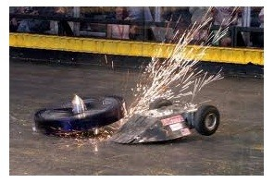
Nota: el robot giratorio tardara un tiempo en alcanzar su máxima velocidad, imagen traída. (SBAINVENT, 2050)

Tabla 2
2 Características del Robot Giratorio (Hilandero)

Ventajas | Desventajas
- Su ataque en su defensa. | - Autodestructora, es una espada de doble lado.
- El conductor no necesita ser tan hábil | - Su forma de diseño es compleja dando poco diseño eficiente
- Diseño moldeable para mantenimiento | - Imposible de añadir funciones adicionales como navajas o así.

- 3 robot, campeón/robot de tambor, son el diseño más poderoso entre los demás, su funcionamiento se basa en una enorme masa giratoria (figura 4) en la parte frontal, puede lanzar a otros robots por los aires o contra la pared de la arena.
Figura 3
Robot tambor
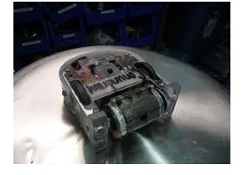
Nota: debido su velocidad en su arma, puede ser difícil de controlar (INVENT, 2026)

Tabla 3
3 Características del Robot tambor
Ventajas | Desventajas
- Golpes que pueden ser muy destructivos | - Difícil de controlar a la hora de pelear
- Posible que su estructura sea bastante robusta
- Posibilidad de poder añadir más funciones o diferentes.

- 4 robot, robot triturador, cuanta con una trituradora tipo mordaza o mandíbula (figura 4) que sujeta a su oponente y dando la posibilidad de doblar o penetrar a su blindaje.
Figura 4
Robot triturador o de mandíbula.
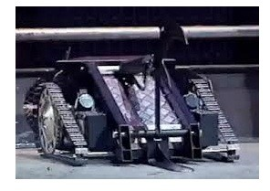
Nota: la mayoría de competencias limitan el tiempo en que puedes sujetar a tu oponente antes de tener que soltarlo. Imagen de (SBA INVENT, 2026)

Tabla 4
4 Características del Robot triturador o de mandíbula.

Ventajas | Desventajas
- Poder destructivo con la posibilidad de dejar fuera de competición a tu oponente. | - Su control de manejo debe ser excepcional
- Es posible realizar o reforzar su estructura haciéndola sólida. | - El peso y dimensión de la mandíbula puede incumplir el límite de peso o medidas.
- Posibilidad de añadir armas adicionales de acuerdo al reglamento. | - Limitación en cuanto puedes tener a tu oponente agarrado.
Estos diseños son los más simple en tanto las competencias de Battlebots, claro que hay diseños que sobrepasan la imaginación que pueden tener un aficionado a la robótica, tanto como un robot que escupa fuego, o uno que realice ataques eléctricos o PM.

Componentes de los Battlebots
Como los componentes tienden a controlar sistemas diferentes veremos brevemente que componentes cumplen la necesidad de nuestro campeón (robot de batalla).
- Motores de tracción.
- Sistema de control
- Sistema de armas
- Estructura

Motores o actuadores
Los motores que se usan en los Battlebots, es según su modelo, o su función, por ejemplo, la tracción de sus ruedas, el arma o mecanismos auxiliares.
Los más utilizados son los siguientes:

AmpFlow E30-400
Al proporcionar un desempeño confiable de motor de CC con escobillas al precio más bajo posible, son populares para aplicaciones industriales en las que el costo es un elemento relevante, así como para proyectos de educación, sistemas de transporte personal, deportes robóticos y animatrónica (Figura 5).
Figura 5
Motor de escobillas de 12v-48v, diámetro 3.1 pulgadas y longitud 5.8 pulgadas, 6500 RPM, peso de 5.9 lb.
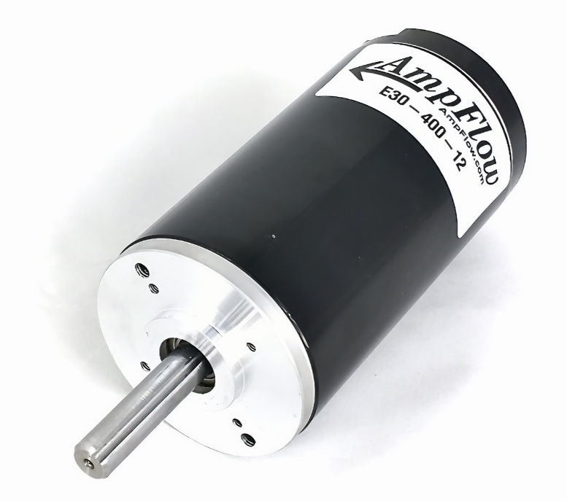
Nota: este tipo de motores se usa en la categoría de pesos pesados en Battlebots, imagen sacada de (AMPFLOW.COM, 2004)

Magmotor S28
consiste en servomotores de CC de imanes de neodimio y diseño delgado. Ofrecen una excelente relación par-peso, son compatibles con codificadores y operan entre 12 y 120 VCC. Son ampliamente utilizados en robótica, aplicaciones industriales y vehículos de combate debido a su alta durabilidad (Figura 6).
Figura 6
Dependiendo de sus especificaciones de bobinado, existen diferentes modelos adaptados a distintas necesidades de velocidad y torque
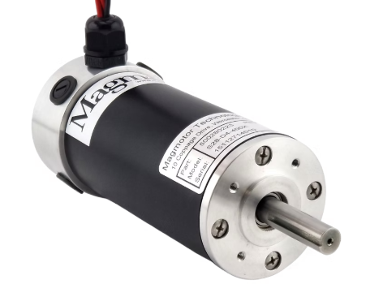
Nota: Cumple con las normativas CE y RoHS, y está diseñado para un bajo consumo de voltaje y alto rendimiento
Motores Brushless (BLDC)
motor sin escobillas (Brushless) de alto rendimiento diseñado principalmente para vehículos RC a escala 1/5 y lanchas de competición. Ofrece una potencia brutal y eficiente gracias a su diseño de 6 polos y rotor de imanes de neodimio (Figura 7).
Figura 7
TP POWER 5680, Ofrece hasta 15,000 W de potencia máxima y gira hasta 78,000 RPM, destacando por su enorme durabilidad y eficiencia del 90%.
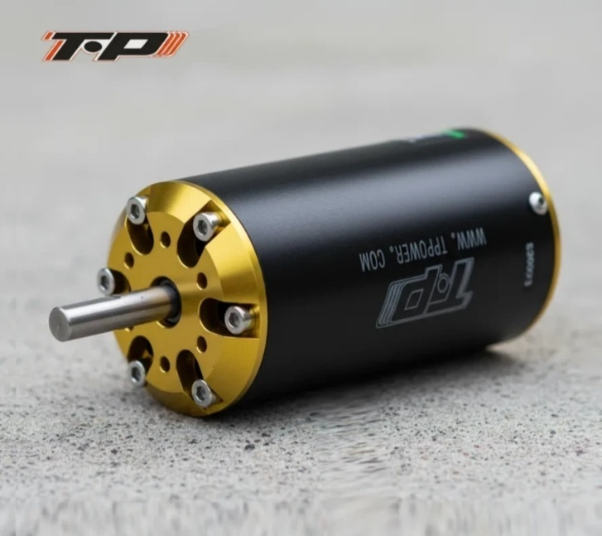
Nota: Amplia variedad de opciones (ej. 970KV, 1150KV, 1440KV, 1920KV, dependiendo de tu configuración de voltaje), imagen saca de (TP POWER USA , 1983)

Sistema de control
Por lo general un sistema de control se compone de diferentes cosas como las siguientes:
- -Control remoto
- -receptor de radio
- -controlador (microcontrolador o esc)
- -Driver/puente H
- Motores
- -BEC (BATTERY ELIMINATOR CRICUIT)
- -Batería

Transmisor/receptor
es el canal de comunicación entre el Battlebots y el operador. Está compuesto por un receptor que se encuentra dentro del robot y un transmisor, que está en posesión del conductor. El transmisor convierte los movimientos que lleva a cabo el operador en señales digitales, que se transmiten a través de radiofrecuencia, generalmente en la banda de 2.4 GHz (Figura 8).
Figura 8
El receptor recibe estas señales y las transforma en instrucciones que posteriormente serán procesadas por el sistema de control.
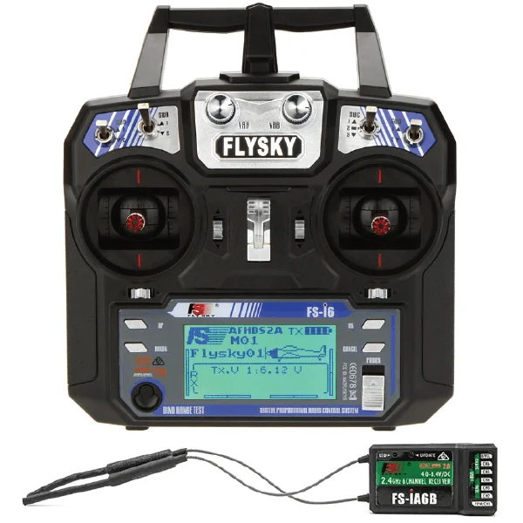
Nota: Este enlace inalámbrico debe ofrecer baja latencia, alta confiabilidad y mecanismos de seguridad como el fail-safe, que detiene automáticamente el robot en caso de pérdida de comunicación, imagen saca de (FLY SKY , 2006)

Controlador (microcontrolador)
La parte central del sistema de control del Battlebots es la unidad de procesamiento. El diseño determina si puede ser implementado con un microcontrolador, como Arduino, Teensy o ESP32, o sin él cuando el receptor gestiona directamente los variadores electrónicos. El microcontrolador, al ser usado, recibe las señales que vienen del receptor, las procesa y aplica algoritmos de control para manejar el desplazamiento del robot (Figura 9).
Figura 9
ESP32 es una potente familia de chips SoC (Sistema en un Chip) desarrollada por Espressif Systems que integra conectividad Wi-Fi y Bluetooth. Ofrece un alto rendimiento gracias a su microprocesador de doble núcleo y destaca por su bajo costo
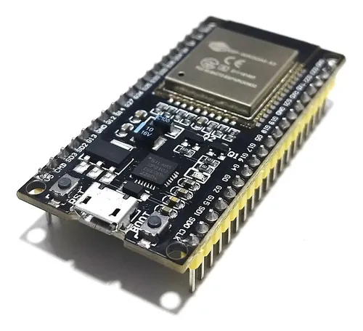
Nota: permite implementar funciones avanzadas como la mezcla de motores para dirección diferencial, limitación de aceleración, control de velocidad, monitoreo del estado de la batería, imagen sacada de (DeepSea developments, 2020)

Driver/puente H/ ESC
Los dispositivos responsables de proporcionar a los motores la energía apropiada según las instrucciones que da la unidad de procesamiento se llaman controladores electrónicos de potencia. Se emplean drivers de alta corriente o puentes H cuando el BattleBot hace uso de motores de corriente continua con escobillas. Estos dispositivos tienen la capacidad de modificar la velocidad y revertir el sentido del giro por medio de modulación por ancho de pulso (PWM) (Figura 10).
Figura 10
cuando se utilizan motores Brushless, se requieren controladores electrónicos denominados ESC (Electronic Speed Controller).
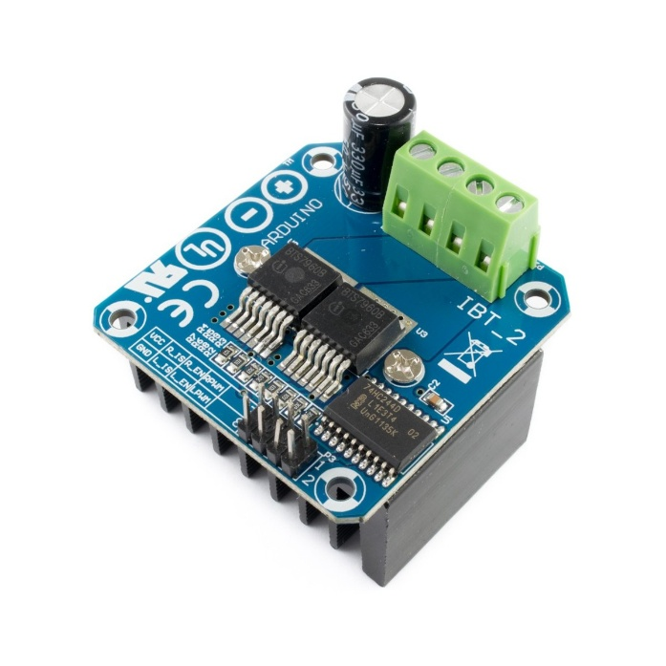
Nota: soporta corrientes de hasta 43A y voltajes de 6V a 27V. Incluye protecciones contra sobre corriente y sobrecalentamiento, siendo ideal para robótica, vehículos eléctricos pequeños y fajas transportadoras

Motores
Los motores eléctricos que producen el movimiento del Battlebots y hacen funcionar sus mecanismos de combate son los que corresponden a los actuadores. Por lo general, se diferencian dos categorías: los motores de tracción y los motores del arma. Los motores de tracción hacen que las orugas o las ruedas se muevan, lo que posibilita la rápida movilidad y maniobrabilidad del robot (Figura 5, 6 ,7).

BEC (BATTERY ELIMINATOR CRICUIT)
aparato electrónico que disminuye y controla el voltaje que recibe de la batería principal con el fin de proporcionar energía a los elementos electrónicos de un robot, por ejemplo, los servomotores, el receptor de radio, el microcontrolador y otros circuitos de control (Figura 11).
Figura 11
Su función principal es eliminar la necesidad de utilizar una batería independiente para estos dispositivos, aprovechando la misma fuente de alimentación que utilizan los motores.
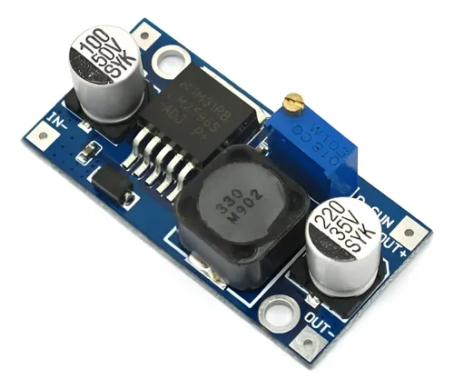
Nota: a batería principal suele proporcionar voltajes elevados, por ejemplo 11.1 V (3S), 14.8 V (4S) o 22.2 V (6S), mientras que componentes como un ESP32, un receptor de radio o algunos servos requieren tensiones mucho menores, normalmente 5 V o 6 V, imagen sacada de (NAYLAMP MECHATRONICS, 2023)

BATERIA
El sistema de alimentación es el que proporciona la energía eléctrica requerida para que todos los elementos del BattleBot funcionen. Se compone, por lo general, de un sistema de distribución de energía, una batería de polímero de litio (LiPo), un interruptor principal o enlace de seguridad (enlace extraíble) y fusibles protectores (Figura 12).
Figura 12
La batería proporciona la corriente requerida tanto para los motores como para los circuitos electrónicos, mientras que el fusible protege el sistema frente a sobre corrientes o cortocircuitos.
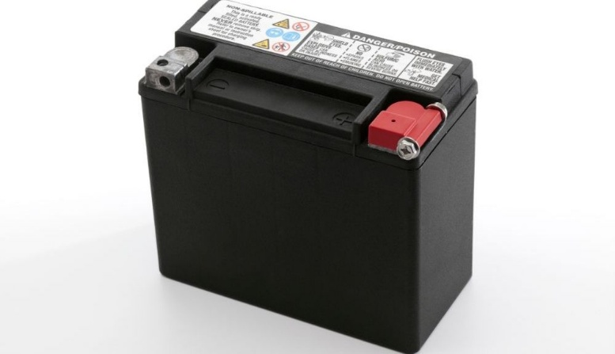
Nota: En muchos diseños también se incorpora un convertidor de voltaje (Buck Converter) para obtener niveles de tensión adecuados para el microcontrolador, el receptor de radio y otros dispositivos, imagen sacada de (MOTOCICLISMO , 2021).

¿Porque nos basamos en este modelo?
Este modelo fue elegido debido a las siguientes razones:
Golpea a los oponentes más rápido: al ser un robot ligero y con potencia lo vuelve mucho más ágil, la hoja estará más cerca del frente del robot, lo que te permitirá hacer contacto con los oponentes más rápido. Esto acorta el tiempo entre el momento en que la rampa atrapa a un enemigo y el momento en que el arma golpea o corta, lo que aumenta la posibilidad de infligir daño efectivo antes de que el enemigo tenga la oportunidad de huir o reaccionar.

Mejor uso de la sierra: al reducir la distancia entre la rampa y el disco, la sierra apunta al robot del oponente directamente hacia el arma de manera más efectiva. Esto permite que las estructuras trabajen juntas: la rampa se usa para levantar o controlar al oponente, mientras que el disco usa esta posición para producir golpes más efectivos y consistentes durante una pelea.

Mejor capacidad de lanzamiento o desestabilización: si el disco está más adelantado, el arma puede enganchar mejor a los oponentes cuando queda atrapado en la rampa, la modalidad del disco puede cambiar de sentido de giro, sentido horario corta y en sentido antihorario golpea.

Esto aumenta la capacidad del robot para levantar, lanzar o estabilizar a los oponentes, provocando daños acumulativos en la estructura, los componentes electrónicos y los sistemas de movimiento del robot, que pueden ser cruciales para lograr la victoria.

El tiempo no debería ser demasiado largo: aunque las actualizaciones de disco brindan importantes beneficios, su uso excesivo puede provocar problemas estructurales y dinámicos.

También debe utilizar soportes triangulares resistentes, utilizar materiales duraderos y mantener un centro de gravedad bajo colocando correctamente la batería y los componentes internos.
Esta configuración proporciona el equilibrio adecuado entre poder de ataque, alcance, estabilidad y resistencia estructural, y agilidad.

Figura 5
Modelo de robot de batalla en el que nos basamos.
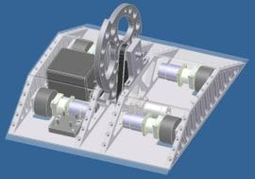
Nota: Modelo en que nos basamos, imagen sacada de (INSTRUCTABLES, 2026)

Capítulo 1. Introducción

• 1.1 Descripción del problema
Realizamos entre nosotros un manual o un reglamento sobre lo que podemos y no podemos permitir en la competencia de peleas de robot, medidas mínimas, y peso mínimo.
El problema que tenemos en manos es que, al diseñar un robot más apegado al suelo no crea espacio para implementar los controles o el circuito más la batería, y si hacemos el cuerpo del robot sin tener en cuenta el peso límite de la competencia podemos ser descalificados, además de que si queremos que nuestro robot de pelea resista tenemos que adaptarnos a un metal que sea delgado pero fuerte, si nuestro metal no es resistente podemos estar seguros que el sistema de control va dañarse o deja de ser utilizable en la pelea.

• 1.2 Justificación
Se propone que el diseño es lo más apegado al suelo para que tenga una defesa contra robots grandes, nuestras arma es una sierra posicionada de forma vertical impulsados por un motor, el poder del arma es algo preocupante porque quiero dirigir en una parte que robot que se considere peligroso o que pueda atacar, un robot que aguante más de 3 minutos es lo ideal, la defensa es una parte importante del robot no vas a una pelea sin protección por eso la estructura tendrá metal aluminio con relieves (estrías o lágrimas) que evita el deslizamiento, abarcara cada punto importante del diseño seleccionado.

• 1.3 Objetivos
Objetivo principal, realizamos una estructura neutra entre defensa y ataque que puede resistir lo golpes o cortes que puedan realizar nuestros enemigos, y poder contratacar con la misma fuerza.
Los siguientes objetivos específicos son:
- Llevar a realizar el modelo planteado sin contratiempos especificando donde va las conexiones o sistema de control y realizando una buena forma de protección hacia los componentes internos.
- El armamento debe ser modelado en alguna aplicación en 3D para darle un análisis exhaustivo para que no se realice una propia herida el robot ya que estamos usando armas peligrosas.
- Especificarnos en un peso y altura donde no nos descalifiquen y que podamos enfrentarnos a él sin contratiempos.

Capítulo 2. Proceso de diseño mecatrónico

• 2.1 Proceso de diseño mecatrónico para la estructura
El diseño del robot de combate mecatrónico se desarrolló utilizando un enfoque integrado de sistemas mecánicos, electrónicos y de control para lograr un prototipo confiable, funcional y competitivo en la clase de robot de combate de 30 libras (figura 13). Este enfoque permite que cada subsistema se analice de forma independiente y luego se integre para la colaboración.
El primer paso es establecer los requisitos de la competición, que primero deben tener en cuenta el peso máximo permitido, el tamaño del robot, la potencia del sistema de ataque y la resistencia de la estructura. Estos requisitos son la base para determinar el diseño general del robot y seleccionar los materiales apropiados.
modeló un chasis de aluminio, tipo rampa más la velocidad que producimos de movimiento, Esta forma le permite atravesar robots enemigos, facilitando los ataques con cuchillas y al mismo tiempo protegiendo los componentes internos de impactos directos. La estructura está diseñada para distribuir adecuadamente el peso entre el tren motriz, los sistemas de armas, las baterías y la electrónica, manteniendo el centro de gravedad lo más bajo posible. Esta disposición aumenta la estabilidad al moverse rápidamente y reduce el riesgo de vuelco durante el combate.
En el sistema de propulsión se eligieron dos motores elevavidrios, cada uno de los cuales se encarga de impulsar las ruedas motrices. Esta configuración proporciona un sistema de dirección diferencial que permite un movimiento de 360 grados y un movimiento preciso en el campo de batalla.
Figura 13
Medición de sistema de control
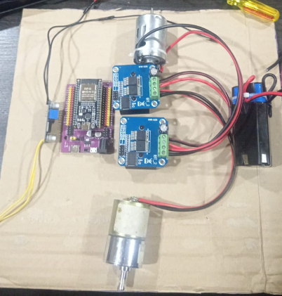
Nota: modelamos primero como quedaría en 30x30 y luego preparamos
El sistema de ataque consta de un motor con un voltaje de 12 V y una velocidad de rotación de aproximadamente 12.000 rpm, el motor conectado con un sistema de poleas de motor a arma, en forma vertical, dándole la velocidad necesaria para rasgar el metal del enemigo.
El sistema electrónico está controlado por el microcontrolador ESP32, que se encarga de procesar los comandos enviados por el operador y controlar el movimiento y funcionamiento del sistema de armas. Se utiliza un controlador BTS7960 para controlar el motor de tracción y un convertidor CC/CC LM2596 para alimentar adecuadamente los componentes electrónicos de control.

• 2.2 Definición del problema
El desarrollo de robots de combate es una tarea interdisciplinar que implica la necesidad de combinar estabilidad mecánica, velocidad, potencia ofensiva y fiabilidad electrónica dentro de los límites de peso establecidos por las normas de competición.
Uno de los principales problemas identificados es la limitada capacidad para integrar un potente sistema de ataque sin afectar la estabilidad del robot.
Los motores que accionan y producen vibración generan altos impactos de cargos de mecánicas importantes, por lo que la estructura debe soportar estas cargas sin deformaciones permanentes.
Otro aspecto importante es la distribución del peso. Demasiado peso en la parte delantera puede reducir la maniobrabilidad y un centro de gravedad incorrecto aumenta el riesgo de volcar en un choque.
Desde el punto de vista electrónico, también es necesario asegurar un suministro de energía estable al motor y al sistema de control, evitando fluctuaciones de voltaje debido a las altas corrientes requeridas para operar el sistema de tracción y el sistema de armas simultáneamente.
Además, el robot debe poder responder rápidamente a las órdenes del operador, mantener una conexión confiable con el ESP32 y garantizar tiempos de reacción mínimos durante el combate.

• 2.3 Diseño conceptual
El diseño conceptual comenzó con la evaluación de diferentes configuraciones utilizadas en competencias internacionales de Battlebots. Se analizaron robots de cuña, horizontales, verticales y de tambor y se compararon sus ventajas y desventajas.
Después del análisis técnico, se eligió el robot Vertical Spinner porque ofrece un equilibrio entre ataque, estabilidad y simplicidad en el diseño.
El concepto final incluye un marco de aluminio reforzado con paneles laterales y una cuña frontal que dirige a los enemigos hacia el sistema de ataque. En la parte central se encuentran dos hélices circulares propulsadas por motores independientes del tipo 775 capaces de generar impactos de alta energía.
En la parte trasera se instalará el motor de tracción con caja de cambios, que transmitirá el movimiento a las ruedas a través de un embrague mecánico. Esta configuración permite maniobras rápidas, cambios de dirección y movimientos precisos durante el combate.
La batería, el controlador BTS7960, el convertidor LM2596 y la placa ESP32 se colocarán en el centro del robot para mantener un centro de gravedad bajo y proteger los componentes electrónicos a través del diseño del chasis. El diseño también incluye áreas de mantenimiento que permiten un rápido desmontaje del motor, controlador o batería sin tener que desmontar completamente el robot.

• 2.4 Diseño preliminar
Luego de elegir el concepto general del robot, se desarrolló el diseño inicial utilizando modelado conceptual.
En esta etapa se determinan las dimensiones del chasis, la ubicación de los componentes individuales y los soportes necesarios para ensamblar el sistema mecánico y electrónico.
El sistema de tracción consta de dos motores elevavidrios, cada uno de ellos conectado directamente a la rueda motriz, lo que permite el uso de un sistema de dirección diferencial que mejora la maniobrabilidad del robot.
El sistema del arma utiliza motor CC de alta velocidad de 12.000RPM, conectado a una cuchilla circular a través de un eje sostenido por rodamientos o chumaceras. Esta configuración reduce la vibración, mejora la estabilidad rotacional y aumenta la vida útil de los componentes mecánicos.
Para alimentar la electrónica, hay un convertidor LM2596 integrado, que se encarga de bajar el voltaje de la batería al nivel requerido por el ESP32 y los drivers BTS7960.
El motor de tracción está controlado por el módulo BTS7960 debido a su alta capacidad de carga de corriente, y el motor del arma también es controlada por un BTS7960 capaz de proporcionar la potencia necesaria durante el combate.
En última instancia, el diseño inicial nos permitió garantizar que el peso de diseño del conjunto estuviera dentro del límite especificado de 30 libras, al tiempo que proporcionaba suficiente espacio para futuras actualizaciones, mantenimiento y reemplazo de componentes.

Capítulo 3. Diseño detallado

• 3.1 Descripción del diseño detallado
Luego de determinar el diseño conceptual del robot de combate, se desarrolló un diseño de detalle para determinar las características técnicas, mecánicas y electrónicas de cada parte que conforma el sistema. Este paso nos permite determinar la ubicación exacta de cada pieza, los materiales utilizados, el sistema de transmisión, los controles electrónicos y la distribución del peso, asegurando el cumplimiento de las regulaciones de 30 libras (13,6 kg).
El robot está diseñado con una carcasa de aluminio de gran durabilidad, elegida por su excelente relación de peso y resistencia mecánica. El sistema de propulsión consta de dos motores elevavidrios de CC, cada uno conectado a una rueda motriz, que proporciona control diferencial para garantizar agilidad, estabilidad.
El sistema de ataque consta de un motor tipo 775 DC de 12 V y 12.000 rpm, dando a una cuchilla de corte independiente.

• 3.2 Motores
El robot consta de 3 motores eléctricos de CC ubicados entre el sistema de tracción y el sistema de armas.
Motor de tracción
Se eligen dos motores elevavidrios de CC como accionamientos, que proporcionan un par elevado y un control de velocidad preciso. Estos motores permiten que el robot de un giro tranquilo y preciso.
Las principales características de estos motores son:

Tabla 5
Tabla 5 características de motor de tracción
PARAMETRO | VALOR
Tipo | Motor de DC y caja reductora
Cantidad | 2
Alimentación | 12 voltios
Función | Tracción de motor
Control | BTS7960

Motor de sistemas de armas
El sistema ofensivo utiliza un motor CC Tipo 775, elegidos por su alta velocidad de rotación y su capacidad para soportar cargas dinámicas.
el motor impulsa de forma independiente la cuchilla de corte, lo que le permite mantener una alta energía cinética durante el combate.
Parámetros técnicos:

Tabla 6
Tabla 6 parámetros de motores
PARAMETRO | VALOR
Modelo | 775
Voltaje nominal | 12 voltios
Velocidad máxima | 12 000 rpm
Cantidad | 1
Función | Accionamiento de cuchillas

• 3.3 Controlador electrónico de velocidad
Para controlar los movimientos del robot y el funcionamiento del motor, se utilizan diversos componentes electrónicos que regulan la potencia suministrada.
El motor de tracción está controlado por el módulo BTS7960, que puede manejar altas corrientes y controlar la dirección de rotación del motor mediante señales de control de pulsos generadas por el ESP32.
El microcontrolador ESP32 envía señales de control a estos dispositivos, coordinando el funcionamiento simultáneo de los sistemas de movimiento y ataque. Las principales ventajas de utilizar estos controladores son:
- Alta capacidad de corriente.
- Protección contra sobrecalentamiento.
- Control preciso de velocidad.
- Respuesta rápida.
- Alta eficiencia energética.

• 3.4 Fuente de energía
El sistema eléctrico del robot está alimentado por una batería de alta capacidad, seleccionada para proporcionar la energía necesaria tanto para el sistema de propulsión como para el sistema de armas.
Dado que algunos componentes electrónicos funcionan a voltajes más bajos que el voltaje de la batería, se integra un convertidor LM2596 para proporcionar un voltaje estable al ESP32 y a los módulos electrónicos. El sistema de alimentación está diseñado para gestionar los picos de corriente generados por el motor durante la aceleración y los golpes que se producen durante la competición, le integramos un diodo 5822 conmuta entre los estados de encendido y apagado de forma casi instantánea. Esto es crucial en fuentes conmutadas modernas, ya que los transformadores y transistores trabajan a frecuencias muy elevada, A diferencia de los diodos comunes de silicio que pierden alrededor de 0.7 V, el 1N5822 apenas consume unos 0.5 V al conducir. Esto genera mucho menos calor y mejora drásticamente la eficiencia de la fuente.
La distribución de energía se divide en tres subsistemas:
- Alimentación de los motores de tracción.
- Alimentación del motor del sistema de armas.
- Alimentación del sistema electrónico de control.

• 3.6 Empuje de los motores
El rendimiento del robot depende en gran medida del empuje generado por el motor de tracción, que determina su capacidad para mover a los oponentes y resistir impactos durante el combate.
Los motores seleccionados proporcionan suficiente torque para mover el robot de 30 libras, asegurando una aceleración rápida y un movimiento estable. La tracción se puede evaluar mediante la relación entre el par motor y el radio de la rueda.

• 3.7 Modelado de los componentes en SolidWorks
El diseño tridimensional del robot fue desarrollado utilizando el software SolidWorks, permitiendo modelar individualmente cada componente y posteriormente realizar el ensamblaje completo del sistema. El modelado incluyó:
- Chasis.
- Soportes de motores.
- Ejes.
- Rodamientos.
- Motores.
- Cuchillas.
- Ruedas.
- ESP32.
- Controladores BTS7960.
- Convertidor LM2596.
- Batería.
Posteriormente se realizó el ensamblaje virtual para verificar interferencias mecánicas, espacio disponible, ubicación del centro de gravedad y facilidad de mantenimiento.
El uso de SolidWorks permitió disminuir errores de fabricación y optimizar la distribución interna de los componentes antes de iniciar la construcción física.
El sistema de comunicación del robot se basa en el ESP32, que sirve como unidad principal de procesamiento y control. Se eligió ESP32 debido a las siguientes características:
- Conexión inalámbrica integrada.
- Gran cantidad de entradas y salidas digitales.
- Admite señal PWM.
- Bajo consumo de energía.
- Fácil programación a través de Arduino IDE.

El microcontrolador recibe comandos del operador de forma inalámbrica y procesa la información para controlar los movimientos del robot y activar las palas.
Además, el ESP32 permite una mayor ampliación de la arquitectura, p. incluyendo sensores de corriente, monitorización de baterías, telemetría o sistemas electrónicos de seguridad.

Capítulo 4. Comunicación del diseño
El diseño fue dirigido y actualizado de acuerdo a prueba y error, el primer diseño que realizamos nos basamos en la Figura 5, pero de acuerdo a las normas de la competencia tenemos un peso y una medida limitada, en la competencia el límite de peso son 30 Lb y de medida es 50x50x50cm, si no encaja en ese límite, nos descalifican o nos toca modificar en último momento.

• 4.1 Ensamble y construcción del robot
El modelo en que nos basamos tiene forma de trapecio (Figura 14) de forma apegada al suelo, el diseño nos venia bien, pero con las limitaciones, el espacio para los componentes internos como por ejemplo la batería.
Figura 14
Trapecio modelo geométrico
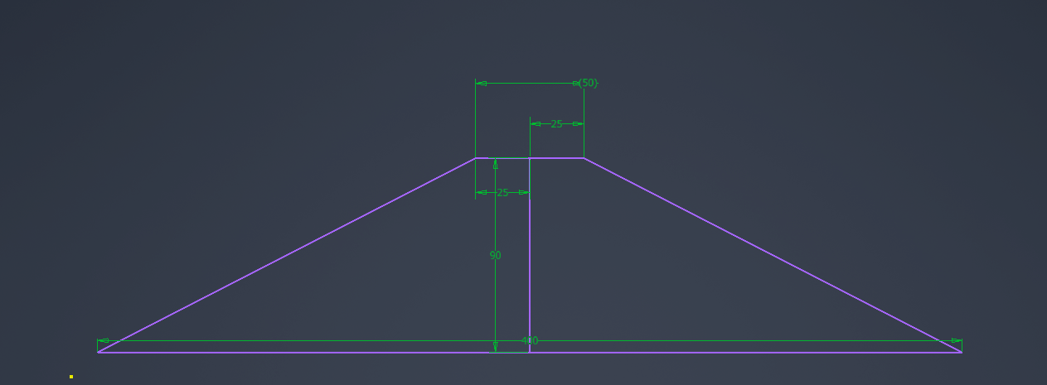
Nota: nos basamos en este tipo de modelo por lo que es apegado al suelo y evita choques directos
El segundo modelo que actualizamos y mejoráramos es el siguiente:
Tomando el modelo actual de la Figura 14, le aumentamos la altura y le añadimos a todos los lados 6 cm de altura dándole más altura para los componentes como en la figura 15.

Figura 15
Expansión de cuerpo del robot
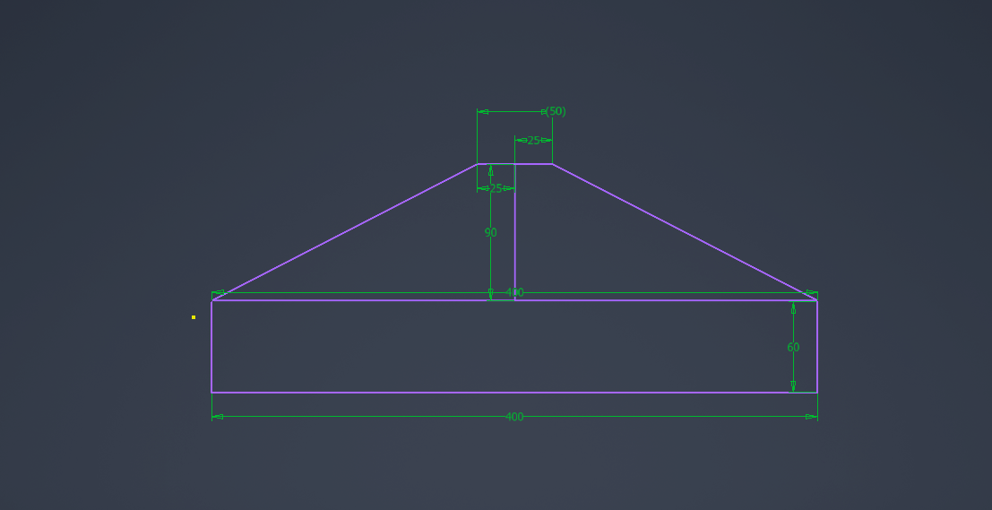
Nota: la expansión de altura es necesaria para poner los componentes como la batería, etc.
Y la última forma actualizada del robot, al ver que el espacio era ineficiente tuvimos que modificar y darle un solo sentido al arma, entonces pasamos al diseño tipo c uno de los tantos diseños que se propuso, el modelo siguiente de la figura 16 es una adaptación que se propuso dándole tamaño y espacio para los circuitos y su fuente de energía.
Figura 16
Modelo tipo C
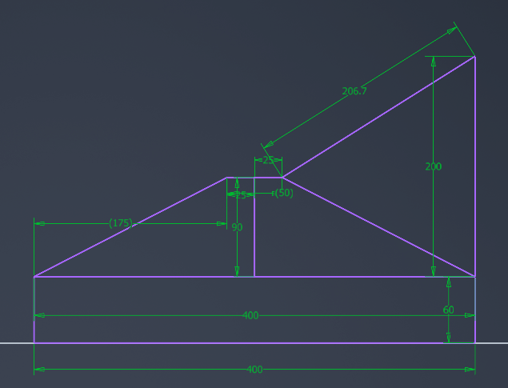
Nota: el moldeo además de tener espacio se estabilizo mandando todo el peso hacia las llantas traseras.
Además, de agrandar el cuerpo le añadimos defensa al cuerpo central como por ejemplo púas puntas o filos de acero (Figura 17).
Figura 17
Modelo tipo c con su defensa y expansión
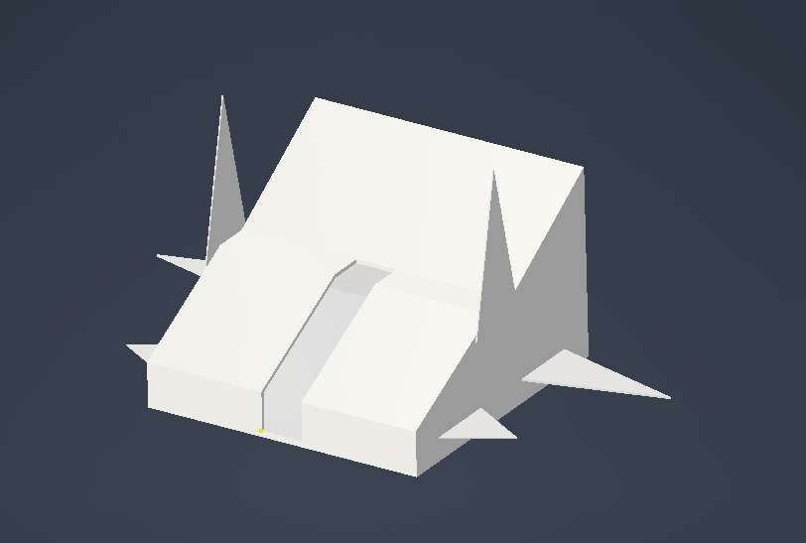

Nota: este es el modelo final con todo y sus metales de defesa/contrataque.

• 4.2 Listado de partes y planos

Partes internas:

CIRCUITO:
- BTS7960 (3)
- Esp 32 Modulo Wifi- Bluetooth Esp32 38 Pines DevKit
- Diodo 5822
- Fusible y porta fusible externo
- Placa de cerámica de 10x10cm, 2.45mm
- Borneras de dos polos
- Batería de 12v (Batería de moto)
- Cables de fase o cables positivo y negativo
- control Ps4

Estructura
- Plancha de acero
- Soldadura
- Electrodos

Arma
- Eje de acero de 12cm de diámetro
- 4 sierras de madera de 115cm y 22mm internos
- Dos chumaceras de 12cm
- Tuerca y perno de 3 cm
Figura 18
Arma de sierra de eje horizontal
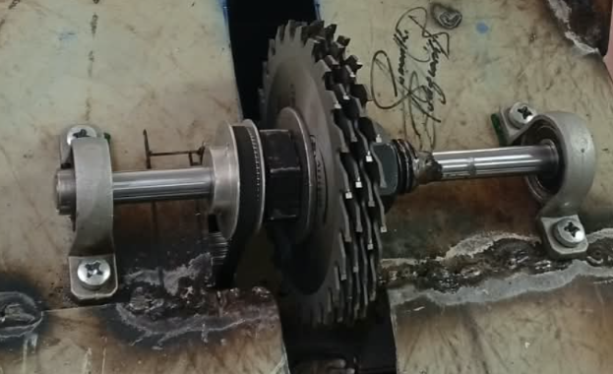
Nota: los rodamientos son fuertes y además de usar una banda para hacerlo mover, y mediante una tuerca grande de 3cm y mediante torno la desgastamos por adentro dándole una medida para el eje.

• 4.3 Plan y planos de ensamble.
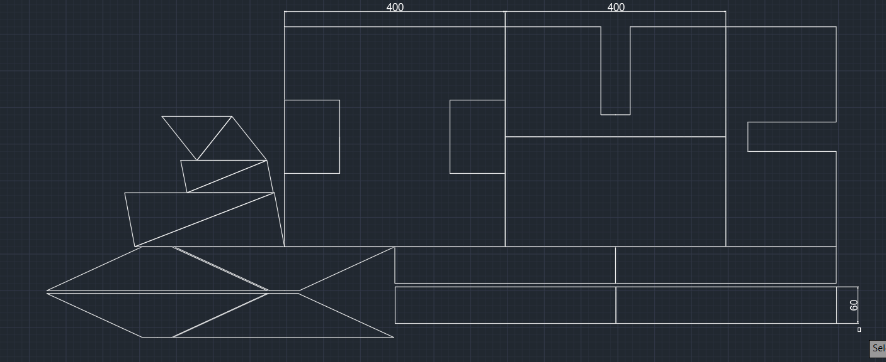

• 4.4 Peso completo del robot
El robot con su peso completo pesa:
24.20Lb sin mando de control (Figura 18)
Figura 18
Máquina de guerra 24.20 Lb (sin mando)
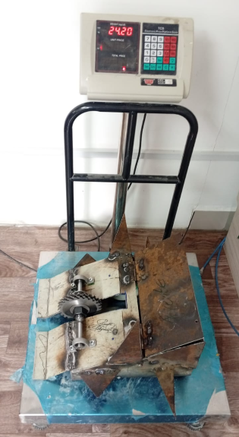
24.60Lb con mando de control (Figura 19)
Figura 19
Máquina de Guerra 24. 60 lb (con mando)
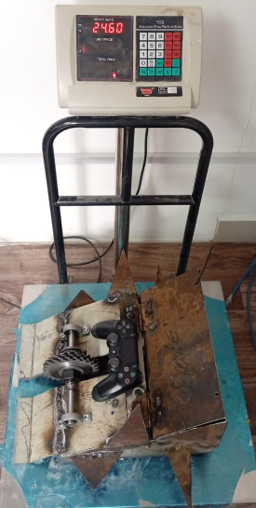

• 4.6 Resultados y Pruebas
Los resultados nos fueron perfectamente, el arma funciona con perfectamente aun que me preocupa el calentamiento de motores de las llantas o ruedas, que si se traban se puede calentar el motor elevavidrios, también una de las pruebas el suelo no fue ideal lo cual las llantas pueden patinar o no agarrar adherencia.

Capítulo 5. Conclusiones
En conclusión, la construcción de un robot de pelea o un Battlebots es caro gastamos 150 y pico en armarlo más que tuvimos problemas en equipo por la construcción del cuerpo o la armadura, donde los dos primeros diseños fueron ineficientes por el espacio, pero al final el robot se encuentra eficiente y con mucha energía, la parte móvil es eficiente se mueve ágil y preciso.

• 5.1 Trabajo a futuro
Referencias

Referencias
AMPFLOW.COM. (2004). MOTORES CC .
Baker, C. (2024). critter crunch. popculturalprecursors.
DeepSea developments. (2020). Microcontroladores .
FLY SKY . (2006). control rc .
INSTRUCTABLES. (2026). ROBOT DE PELEA .
INVENT, S. (2026). tipos de robot de batalla . SBAINVENT.COM.
MOTOCICLISMO . (2021). BATERIAS .
NAYLAMP MECHATRONICS. (2023). LM2596.
SBA INVENT. (2026). INGENIERIA MECANICA- robots. SBA BATTLEBOTS.
sbainvent. (2026). tipos de robot de batalla . SBA invent.
SBAINVENT. (2050). TIPOS DE ROBOT DE PELEAS . SBA Invent.
TP POWER USA . (1983). MOTORES CC.

Anexos. Planos
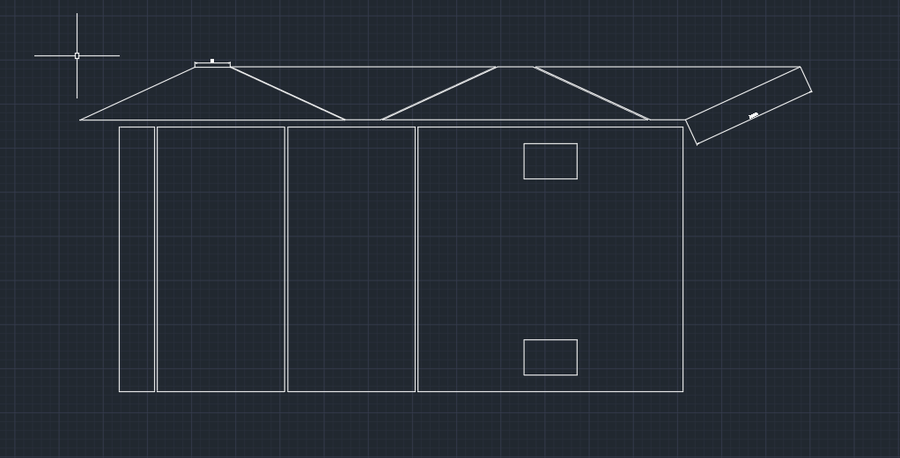
Anexo 1
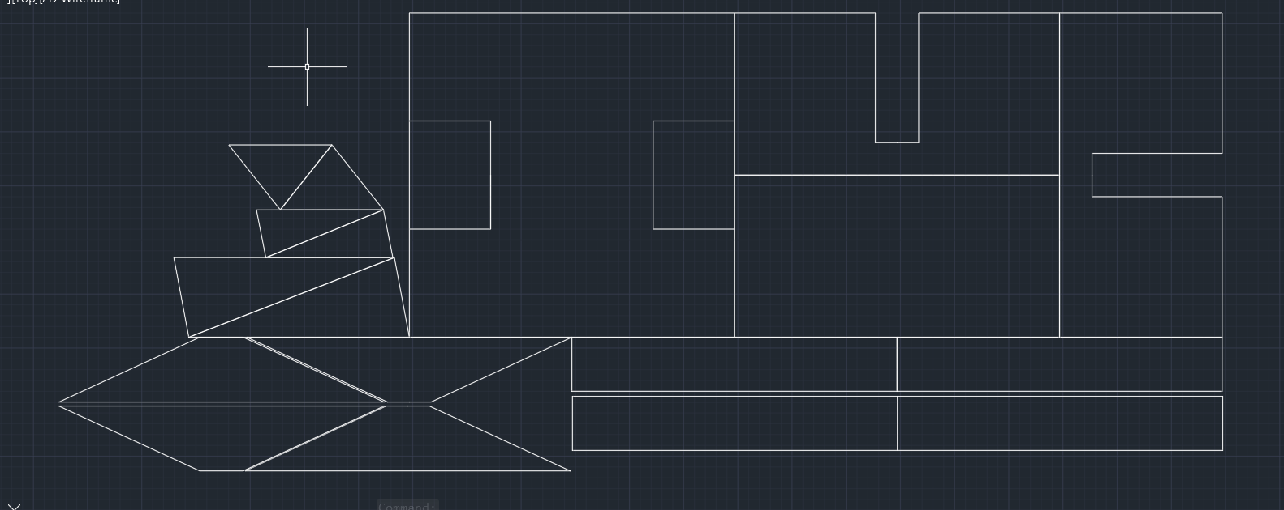
Anexo 2
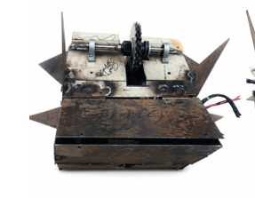
Anexo 3
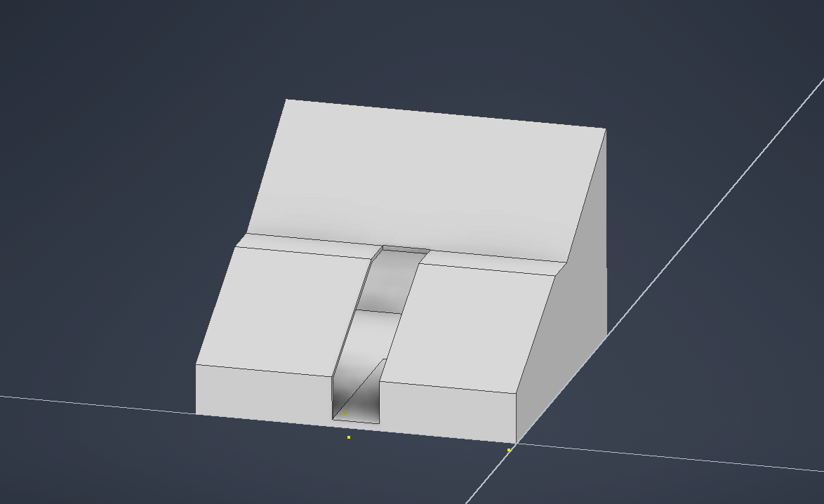
Anexo 4

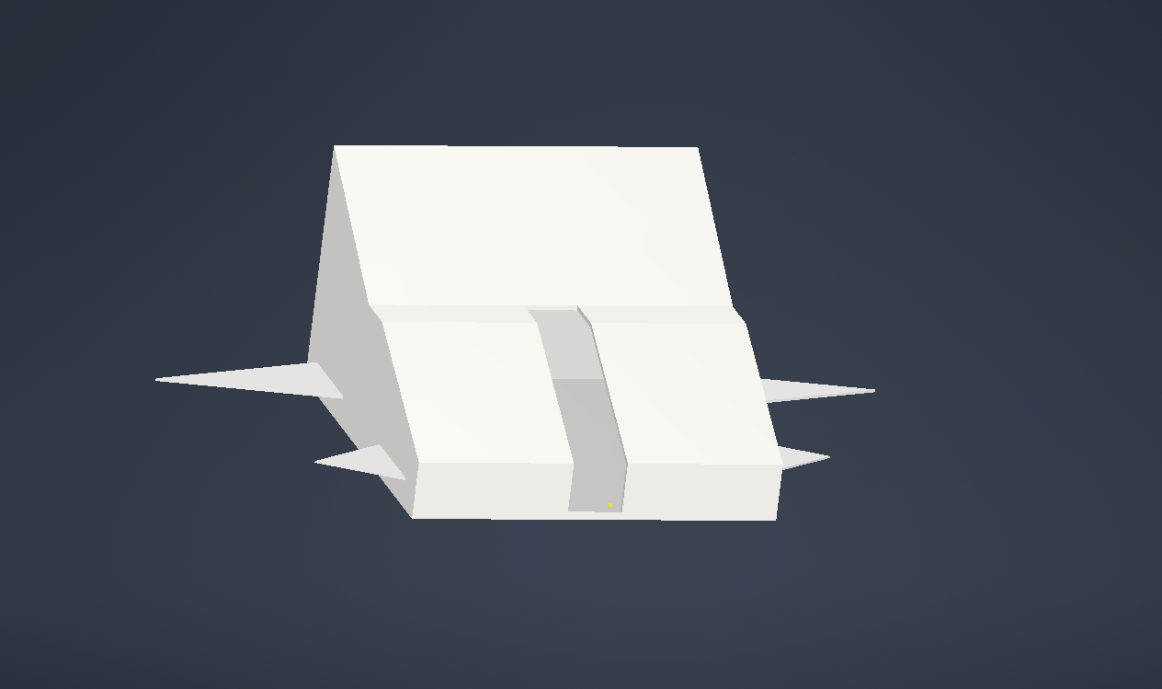

Anexo 5
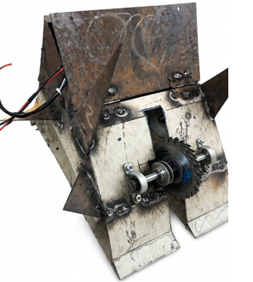
Anexo 6
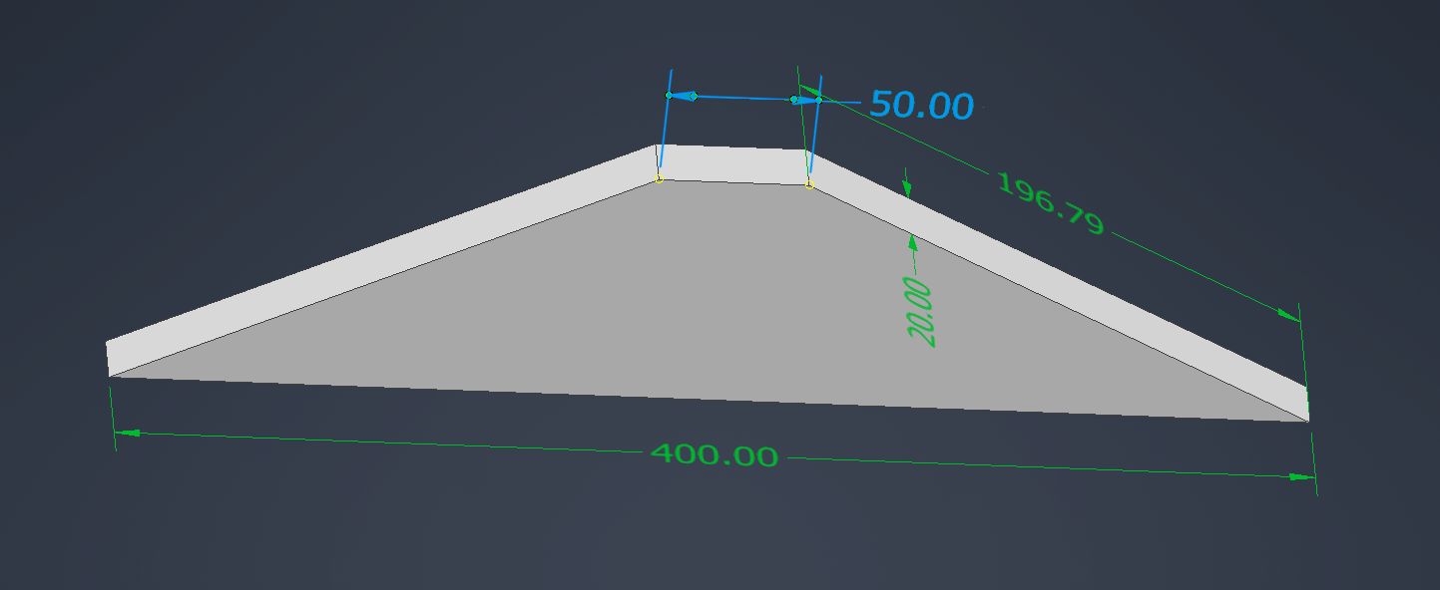
Anexo 7

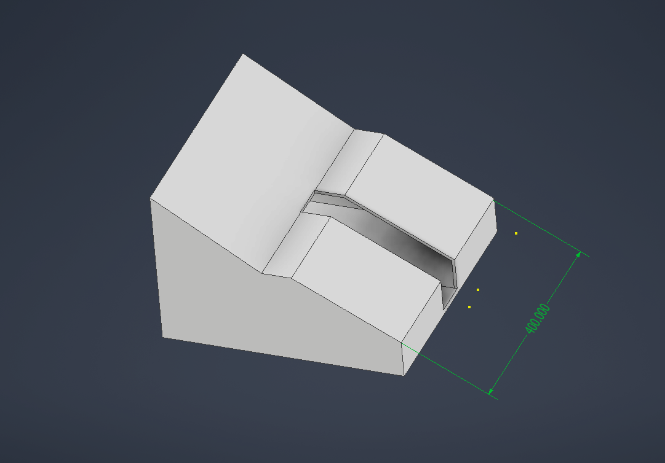

Anexo 8

